Технологическая карта урока истории России 7 класс.
Тема урока | Начало правления Ивана Грозного
Тип урока | Комбинированный
Цель урока | Сформировать представление о начале правления Ивана Грозного, о деятельности Земского Собора, Избранной рады, Боярской Думы.
Образовательные  ресурсы | Учебник «История России», карточки с текстами документа и вопросами (слайды на проекторе).
План урока | - Боярское правление  - Укрепление центральной власти  - Стоглавый Собор  - Военная реформа
Личностно значимая проблема | «Иван Грозный - великий правитель или тиран?».
методы и формы  обучения | Методы: наглядный, частично-поисковый, практический, контроля.  Формы: индивидуальная, групповая, фронтальная
Основные понятия | Московский рубль, Избранная рада, Земский собор, Судебник, приказы, Стоглавый собор «Уложение о службе». Дети боярские, дворяне, централизованное государство
Планируемые результаты
Предметные |  | Метапредметные УУД | Личностные УУД
Научатся: характеризовать свои потребности и способности; проявлять личностные свойства в основных видах деятельности.  Получат возможность научиться: работать с текстом учебника и документов; анализировать схемы и таблицы; высказывать собственное мнение, суждения |  | Познавательные: устанавливают причинно-следственные связи и зависимости между объектами, структурирование знаний, самостоятельное создание способов решения проблем творческого и поискового характера.  Коммуникативные: планируют цели и способы взаимодействия; обмениваются мнениями, слушают друг друга, понимают позицию партнера, в том числе и отличную от своей, согласовывают действия с партнером.  Регулятивные: принимают и сохраняют учебную задачу; учитывают выделенные учителем ориентиры действия | Сохраняют мотивацию к учебной деятельности; проявляют интерес к новому учебному материалу; выражают положительное отношение к процессу познания; адекватно понимают причины успешности/ неуспешности учебной деятельности

ОРГАНИЗАЦИОННАЯ СТРУКТУРА УРОКА
Этапы урока | Время | Обучающие  и развивающие компоненты, задания и упражнения | Деятельность учителя | Деятельность  обучающихся | Формы организации взаимодействия | Универсальные  учебные действия  (УУД) | Формы  контроля
I.  Мотивация  к учеб-  ной  деятельности | 2 | Эмоциональная, психологическая и мотивационная подготовка обучающихся к усвоению изучаемого материала | Создаёт условия для возникновения у обучающихся внутренней потребности включения в учебную деятельность, уточняет тематические рамки. Организует формулировку темы и постановку цели урока учащимися  Приветствует учащихся, проверяет готовность обучающихся к уроку.  -Здравствуйте, ребята!  На столах у вас по три смайлика, выберите тот, который соответствует вашему настроению.  - Как много улыбок засветилось. Спасибо!  -А это - моё настроение… Я готова продуктивно сотрудничать с вами. Удачи!  Рассмотрение генеалогии русских царей и определение, почему потомки дали им такие странные имена – Иван Грозный, Алексей Тишайший, Петр Великий… Большинство крупнейших русских историков XIX-ХХ столетий в своих трудах обращались к той эпохе, анализируя и давая оценку, как личности самого царя, так и времени его правления. Одних исследователей ввергают в ужас страшные проявления его беспощадной деспотичной натуры. Другие отдают предпочтение значимости целей, которые ставил перед собой Грозный царь, и признают его одним из величайших деятелей русской истории. | Слушают и обсуждают тему урока, обсуждают цели урока и пытаются самостоятельно их формулировать:  Учащиеся дают свою оценку деятельности царя Ивана Васильевича и отвечают на вопрос: «Кто он Иван Грозный - великий правитель и реформатор или жестокий тиран и деспот?». | Фронтальная  работа | Личностные: проявляют интерес к новому учебному материалу; правильно идентифицируют себя с позицией школьника.  Регулятивные: самостоятельно формулируют цели урока после предварительного обсуждения
II. Актуализация знаний | 7 | Беседа  Проверяем ваши ответы. | Организует беседу по вопросам:  – К началу правления Ивана IV в России завершился процесс объединения русских земель вокруг Москвы. Перед вами перечислены территории, вспомните какие из них вошли в состав Московского княжества при Иване III и Василии III. Назовите годы их присоединения к Московскому княжеству.  - Основными задачами, стоявшими перед государством после объединения стали задачи создания централизованного государства и укрепления центральной власти. Для этого были нужны реформы. Прежде чем начать разговор о реформах, давайте повторим термины.  - На доске представлены определения, ваша задача установить каким понятиям они соответствуют. Какие вам незнакомы?  - Какие из них имеют отношение к нашему уроку? | Отвечают на вопросы, высказывают собственное мнение  Процесс объединения завершился в правление Ивана III и Василия III - конец XV – первая половина XVI в.  Соотносят термины с понятиями | Фронтальная работа | Познавательные: используют общие приёмы решения познавательных задач; ориентируются в разнообразии способов их решения.  Коммуникативные: высказывают собственное мнение; слушают друг друга, строят понятные речевые высказывания | 1. Устные ответы.  2. Устные ответы
III. Изучение нового материала | 17 | Рассказ учителя и беседа с учащимися  Проверка опережающего задания.  Поиск ответов на вопросы в документе.  Работа документом  Работа в группах с целью определения причин, целей, сущности реформ  Работа в парах с документом. | После смерти Василия III в 1533 г. наследником престола становится его малолетний сын Иван. Чтобы лучше узнать о детстве и юности Ивана, его личности вы должны были дома изучить дополнительный материал.  1) Какие качества его характера отмечают русские историки?  2) Что повлияло на становление характера Ивана Васильевича?  3) Мог ли Иван IV в будущем стать хорошим правителем? Почему вы так считаете?  4)В чём же заключается противоречивость и сложность исторической личности Ивана IV? Почему же талантливый, одаренный человек обладал такими отрицательными чертами характера?  Иван Грозный - самый загадочный и самый жестокий царь на Руси, был высокообразованным и просвещенным человеком. Он оставил в истории свой неизгладимый след.  Прочитайте отрывок из «Большой челобитной» И. С. Пересветова. Как характеризуется «боярское правление»? В чём автор видит главный вред подобного правления? Какие  последствия оно имело? Каким образом обстановка начала правления Ивана IV могла повлиять на формирование его личности? Какие черты личности Ивана IV привлекательны для вас, а какие нет? Почему? Иван IV стал первым в истории России «боговенчанным царём». Что это означает?  Рассказ об Избранной Раде и Земском Соборе.  Прочитайте п. 4 § 6. Почему именно народные восстания убедили царя в необходимости реформ? Расскажите об Избранной раде. Опираясь на отрывок из Степенной книги, объясните, в чем заключалась деятельность Избранной Рады? Какова была роль ближайших советников царя? Как вы оцениваете её деятельность?  Задание: Дома вы должны были познакомиться с информацией, касающейся первого Земского Собора и ответьте на вопросы и запишите в тетрадь ответы:  1)Что представлял собой Земский собор?  2)Когда он был созван?  3)Каков был его состав?  4)Представители какого сословия не приглашались на Земский собор и почему?  5)Каков был порядок его формирования?  6)Ограничивал ли он власть царя?  Таким образом, в России стала формироваться сословно-представительная монархия.  Опираясь на Земский собор, царь с Избранной Радой приступили к реформированию. Для определения причин, целей, сущности реформ, запишите в тетради:  1) время проведения;  2) цель реформы  3) суть реформы;  4) значение реформы  Как же изменился аппарат управления государством, после реформ проведенных Иваном IV?  Задание. Представьте, что вы – исследователи древних текстов. Вам будет предложено «перевести» текст исторического документа. Для этого прочитайте п. 7 «Военная реформа» учебника и объясните слова, выделенные в документе. | Записывают в тетради даты правления Ивана IV: 1533 – 1584 гг.  Высказывания обучающихся о личности Ивана IV  Да, мог. Иван IV обладал способностями одаренного ребенка: любил чтение; не получив в детстве систематических знаний, он поражал всех обширными познаниями; был талантливым писателем; хорошим оратором; знал историю; имел самую крупнейшую библиотеку в Европе; сочинял музыку; играл в шахматы.  Одаренность сочеталась в нем с жестокость, болезненной подозрительностью и мстительностью.  Высказывания обучающихся  Приложение 1.  Работа с историческим документом по алгоритму.  Приложение 2.  Орган при царе из представителей различных слоев населения.  В 1549 году.  Боярство, духовенство, служилые люди.  Крепостные (зависимые крестьяне), т.к. они не были лично свободны.  Назначение властями.  Нет, Земский собор не ограничивал власть царя, а поддерживал её, собирался для решения важных дел, не ограничивая власть царя.  Творческое задание к историческому документу.  Приложение 3. | 1. Индивидуальная работа.  2. Работа в группах.  3. индивидуальная работа.  4. Индивидуальная работа.  5. Фронтальная работа  6. работа в парах  7. работа в парах | Личностные: проявляют интерес к новому учебному материалу; выражают положительное отношение к процессу познания.  Регулятивные: совместно  с учителем обнаруживают  и формулируют учебную проблему; самостоятельно определяют промежуточные цели урока.  Познавательные: извлекают необходимую информацию  из учебника. Находят информацию из разных исторических источников. Оценивают влияние различных факторов на становление личности и деятельность правителя, дают оценку его человеческим качествам, выявляют мотивы поступков.  Коммуникативные: аргументируют свою позицию и координируют её с позициями партнёров в сотрудничестве при выработке общего решения в совместной деятельности | 1. Устные ответы.  2. Устные ответы.  3. Устные ответы.  4. Устные ответы  5. Письменные ответы  6.Письменные ответы  7. устные ответы
IV. Первичное осмысление и закрепление изученного | 7 | Беседа с обучающимися по вопросам | Организует работу с обучающимися:  Мы познакомились с началом правления Ивана IV. Вернемся к целям и задачам нашего урока.  1)Докажите, что в этот период начался процесс складывания централизованного государства и укрепления центральной власти.  3)Как, по вашему мнению, почему же за Иваном IV закрепилось имя Грозный? | Венчание Ивана IV на царство; укрепление войска; новый Судебник; развитие системы приказов.  Учащиеся приводят свои аргументы | Индивидуальная работа | Познавательные: самостоятельно осуществляют поиск нужной информации | Устные ответы
V. Итоги урока.  Рефлексия | 5 | Обобщение полученных на уроке сведений | Проводит беседу по вопросам:  – Какова была цель сегодняшнего урока?  - Достигли ли цели? Докажите.  Организует оценку результатов выполнения заданий на уроке. Приложение №4  Продолжи предложение:  Сегодня на уроке я……  Мне удалось…………...  Я недостаточно………..  - У каждого из вас есть лист самооценки, заполните его | Отвечают на вопросы.  Определяют свое эмоциональное состояние на уроке | Фронтальная работа | Личностные: понимают значение знаний для человека и принимают его.  Регулятивные: прогнозируют результаты уровня усвоения изучаемого материала | Оценивание обучающихся за  работу на уроке
Домашнее задание | 2 | §7, подготовить устные сообщения о завоевании Казанского ханства, о присоединении Астраханского ханства, о Ермаке и покорении им Западной Сибири | Конкретизирует домашнее задание | Записывают домашнее  задание | Индивидуальная работа

Приложение 1

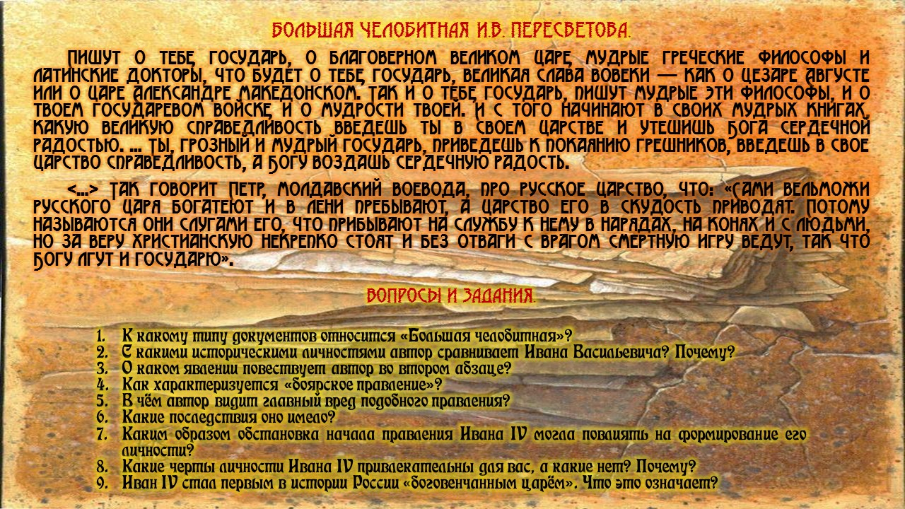
Приложение 2.
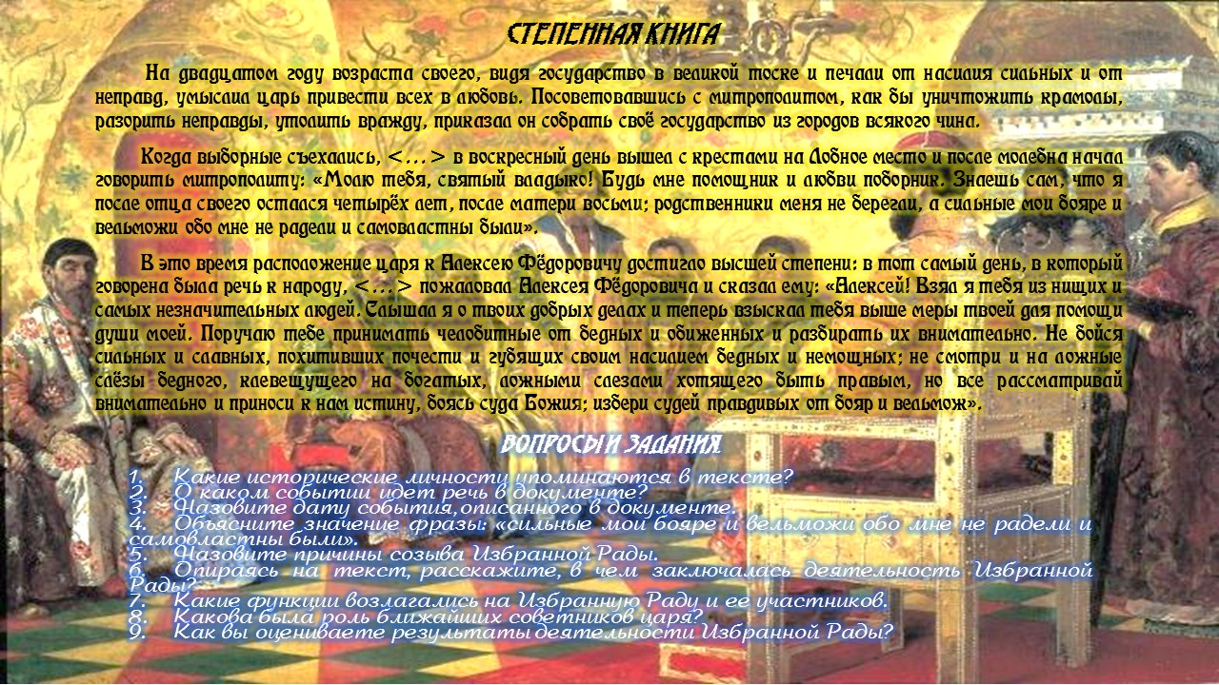

Приложение 3.
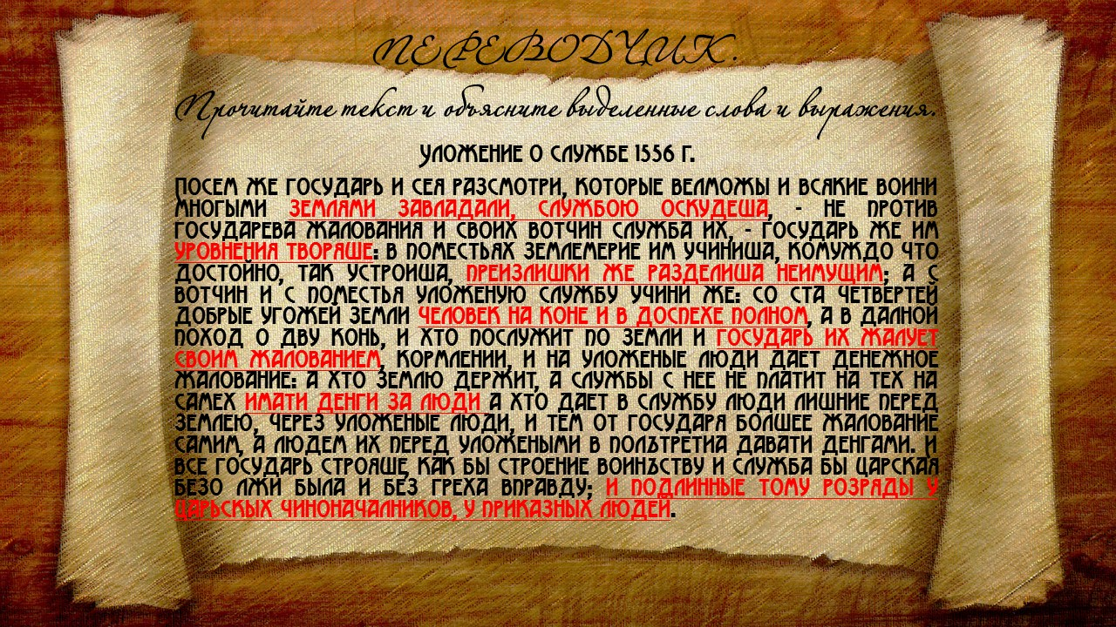

Приложение №4
Оценочный лист
Определение вида промысла (работа в паре) | Проверь себя!  (по заполнению таблицы) |  | Самостоятельная  работа | Итог  (баллы) | Оценка
 | самооценка | оценка в паре

